ТРАНСПОРТНЫЕ СВОЙСТВА РАЗРЕЖЕННЫХ СМЕСЕЙ НЕЙТРАЛЬНЫХ ГАЗОВ. СИСТЕМА РТУТЬ-АРГОН
Мешков В.В. МГУ, Попов В.Н. ОИВТ РАН, pvn149@mail.ru, Фокин Л.Р. ОИВТ РАН, lfokin@mail.ru
Постановка задачи
1. Смеси нейтральных газов при относительно невысоких давлениях широко
распространены в природе, являются рабочими веществами и теплоносителями многих технологических процессов. В рамках молекулярной физики свойства таких газовых смесей рассматриваются с позиций парных столкновений атомов
и молекул.
2. Свойства бинарных смесей разреженных газов ртуть-аргон представляют интерес при анализе работы газоразрядных установок на смеси этих газов, при тарировке приборов, используемых при газортутном методе поиска залежей металлов в земной коре, для описания процессов диффузии при атомно-абсорбционном методе определения малых примесей в веществе при его испарении в графитовой печи.
3. Как и для многих других пар элементов периодической системы молекул транспортные свойства смесей ртуть-аргон в газовой фазе мало изучены и не систематизированы. Приводимые в докладе результаты являются частью общей программы работ по анализу и систематизации транспортных свойств бинарных смесей ртуть - инертные газы.
Исходные данные.
Опытные данные о рассеянии высокоэнергетических пучков атомов, отталкивательный потенциал, R =2.8 -3.4 Å. Спектроскопия молекул HgAr, теплота диссоциации, равновесное расстояние в молекуле, частота гармонических колебаний. Опытные данные о коэффициенте взаимной диффузии (метод Стефана 450-610 К, метод продольного катафореза 300-910 К, атомно-абсорбционная спектроскопия процесса диффузии при испарении в графитовой печи в среде аргона 500 – 2500 К), квантово-химические расчеты потенциала взаимодействия атомов при межатомных расстояниях 1.5-20 Å, в
частности, расчеты авторов доклада.
Обобщение исходных данных, таблицы справочных данных.
Обобщение исходных данных проведено на базе соотношений молекулярно-кинетической теории газов с использованием потенциальной функции вида U(R) = Aexp (-bR) – (f₆(R)C₆/R⁶ + f₈(R) C₈/R⁸ + f₁₀(R) C₁₀/R¹⁰), где f_{i}(R) – демпфирующие множители членов дисперсионной энергии. Нелинейный метод наименьших квадратов с весами. Глубина потенциальной ямы потенциала HgAr De =190.7 ± 1.5 K, равновесное расстояние Rе =4.00 ± 0.003 Å. Анализ исходных данных, описание процедуры выбора вида потенциала и статистической обработки содержатся в статье [1]. На основании полученных результатов рассчитаны полные таблицы справочных данных о транспортных свойствах смеси ртуть-аргон в интервале концентраций x(Hg)=0.001- 0.999 и температур 300 – 2000 К, где c_{p} – удельная изобарная теплоемкость, µ - вязкость, λ – теплопроводность (в первом приближении теории), коэффициент взаимной диффузии D\(1атм) во втором приближении теории, термодиффузионный фактор α_{T}, число Прандтля Pr = µ c_{p}/ λ.
Свойства смеси разреженных газов ртуть-аргон

[μ]=Pa s, [λ]= W m⁻¹ K⁻¹, [D₁₂] =cm² s⁻¹, [c_{p}]= J kg⁻¹ K⁻¹
T, K | x(Hg) | 0.001 | 0.1 | 0.3 | 0.5 | 0.7 | 0.9 | 0.999
300 | μ 10⁶ | 19.74 | 18.78 | 18.67 | 19.81 | 21.53 | 23.54 | 24.59
300 | λ 10³ | 17.97 | 15.62 | 11.79 | 8.853 | 6.527 | 4.640 | 3.832
300 | D₁₂ | 0.1181 | 0.1181 | 0.1182 | 0.1182 | 0.1182 | 0.1182 | 0.1182
300 | α _{T} | 0.1000 | 0.09261 | 0.08065 | 0.07145 | 0.06415 | 0.05822 | 0.05567
300 | c_{p} | 517.8 | 370.9 | 235.8 | 172.8 | 136.4 | 112.6 | 103.7
300 | Pr | 0.5686 | 0.4460 | 0.3734 | 0.3867 | 0.4500 | 0.5715 | 0.6654
500 | μ 10⁶ | 28.13 | 26.87 | 27.55 | 30.68 | 35.25 | 40.78 | 43.80
500 | λ 10³ | 26.30 | 23.10 | 17.85 | 13.79 | 10.56 | 7.944 | 6.823
500 | D₁₂ | 0.3087 | 0.3091 | 0.3097 | 0.3102 | 0.3105 | 0.3108 | 0.3110
500 | α _{T} | 0.2299 | 0.2147 | 0.1895 | 0.1698 | 0.1540 | 0.1410 | 0.1354
500 | c_{p} | 517.8 | 370.9 | 235.8 | 172.8 | 136.4 | 112.6 | 103.7
500 | Pr | 0.5540 | 0.4315 | 0.3638 | 0.3844 | 0.4551 | 0.5783 | 0.6657
1000 | μ 10⁶ | 46.09 | 44.15 | 46.62 | 54.62 | 66.69 | 82.46 | 91.67
1000 | λ 10³ | 42.25 | 37.56 | 29.85 | 23.94 | 19.35 | 15.75 | 14.28
1000 | D₁₂ | 1.059 | 1.062 | 1.067 | 1.070 | 1.073 | 1.075 | 1.076
1000 | α _{T} | 0.3116 | 0.2934 | 0.2630 | 0.2389 | 0.2195 | 0.2035 | 0.1966
1000 | c_{p} | 517.8 | 370.9 | 235.8 | 172.8 | 136.4 | 112.6 | 103.7
1000 | Pr | 0.5649 | 0.4360 | 0.3682 | 0.3942 | 0.4702 | 0.5896 | 0.6658
1500 | μ 10⁶ | 62.02 | 59.42 | 63.28 | 75.30 | 93.76 | 118.6 | 133.39
1500 | λ 10³ | 55.32 | 49.44 | 39.77 | 32.38 | 26.73 | 22.46 | 20.77
1500 | D₁₂ | 2.142 | 2.148 | 2.158 | 2.166 | 2.173 | 2.178 | 2.181
1500 | α _{T} | 0.3260 | 0.3082 | 0.2783 | 0.2545 | 0.2352 | 0.2194 | 0.2126
1500 | c_{p} | 517.8 | 370.9 | 235.8 | 172.8 | 136.4 | 112.6 | 103.7
1500 | Pr | 0.5806 | 0.4458 | 0.3751 | 0.4018 | 0.4784 | 0.5946 | 0.6659
2000 | μ 10⁶ | 76.88 | 73.62 | 78.61 | 94.10 | 118.05 | 150.54 | 170.18
2000 | λ 10³ | 66.97 | 60.04 | 48.62 | 39.91 | 33.29 | 28.38 | 26.50
2000 | D₁₂ | 3.516 | 3.526 | 3.544 | 3.558 | 3.569 | 3.579 | 3.583
2000 | α _{T} | 0.3257 | 0.3087 | 0.2800 | 0.2571 | 0.2385 | 0.2232 | 0.2167
2000 | c_{p} | 517.8 | 370.9 | 235.8 | 172.8 | 136.4 | 112.6 | 103.7
2000 | Pr | 0.5945 | 0.4548 | 0.3812 | 0.4075 | 0.4836 | 0.5975 | 0.6659

Работа выполнена при поддержке программы фундаментальных исследований ПРАН №1 «Фундаментальные проблемы математического моделирования»
1. Мешков В.В., Попов В.Н., Фокин Л.Р. Коэффициент взаимной диффузии в смеси газов ртуть- аргон// Журн. физ. химии, 2014. Т.88. №4. С. 694-698.
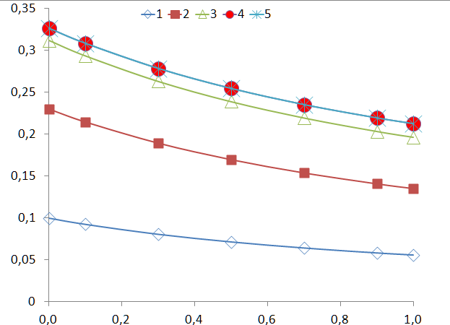
Термодиффузионный фактор : 1- Т=300 К, 2- Т=500 К, 3- Т=1000 К, 4- Т=1500 К, 5-Т=2000 К
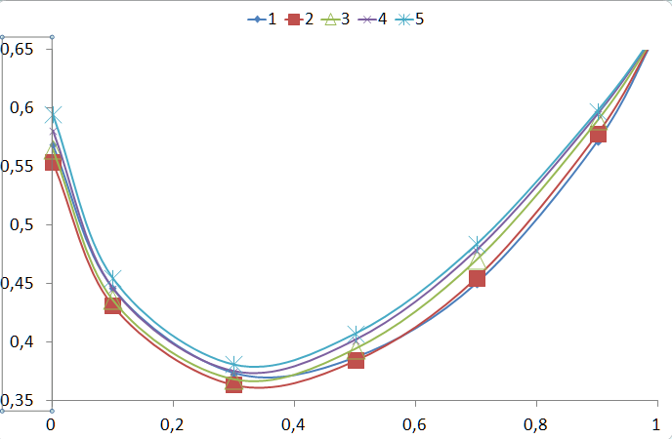

Число Прандтля : 1- Т=300 К, 2- Т=500 К, 3- Т=1000 К, 4- Т=1500 К, 5- Т=2000 К

